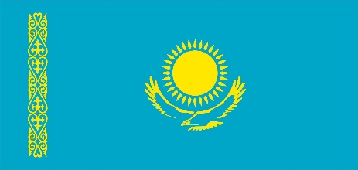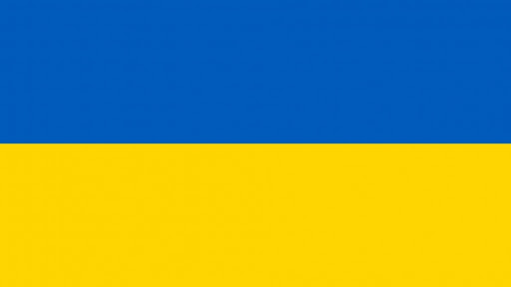

Перший Кліматичний діалог
«Казахстан-Україна»
25-26 травня 2021 року

Посольство Республіки Казахстан в Україні та Міністерство екології, геології та природних ресурсів Республіки Казахстан за підтримки Міністерства захисту довкілля та природних ресурсів України проводить 25-26 травня 2021 року Перший в регионі СЄКЦА Кліматичний діалог у форматі «Казахстан-Україна». Діалог підтриманий представництвами Світового банку, ЄС, ПРООН, ОЕСР в Казахстані та Україні, НОЦ «Зелена Академія», АУЕЗ, Climate Action Network СЄКЦА, ЦПГІ МІСР РК і збере провідні експертні інститути та НУО даного регіону.
Дана подія означає якісно новий щабель в кліматичній дипломатії регіону СЄКЦА (Східна Європа, Кавказ, Центральна Азія) і продемонструє наміри двох видобувних країн регіону щодо консолідації співробітництва в галузі досягнення вуглецевої нейтральності. Значущість заходу продиктована необхідністю встановлення стійких горизонтальних комунікацій між основними стейкхолдерами кліматичного процесу (Урядами, бізнесом, вченими, НУО) в період підготовки до 26-ої Конференції Сторін РКЗК ООН (СОР-26), в м Глазго в листопаді 2021р.
Основними темами діалогу стануть напрямки декарбонізації, економічні механізми цього процесу, включаючи вуглецевий податок, торгівлю викидами, зелене фінансування та інновації, низьковуглецевий розвиток міст та інші. Захід планується провести в змішаному форматі (офлайн/онлайн). Очний формат пройде в мм. Києві та Нур-Султані, до якого в онлайн режимі приєднаються учасники регіону СЄКЦА.
За підсумками роботи Форуму будуть розроблені резолюція і рекомендації для Міністерської конференції з питань клімату в м. Бонн (червень 2021р.), підписані меморандуми, що сприятимуть просуванню багатостороннього співробітництва між Казахстаном і Україною в області низьковуглецевої політики.
Захід в онлайн форматі буде проходити на платформі Zoom, реєстрація доступна для всіх бажаючих за посиланням: https://undp.zoom.us/meeting/register/tZUvd-qupjojEtyp8ef576Bs7o2Xao5C-8fi. Після проходження реєстрації вам буде направлено повідомлення з підтвердженням, що містить інформацію про вхід з посиланням на підключення.
Для участі в заході в офлайн форматі необхідно пройти реєстрацію за посиланням https://forms.gle/FDkNrdttiAdUDXgJ9 до 24 травня 2021 року 18.00 годин (за часом м. Нур-Султан, Казахстан). Вхід буде здійснюватися строго за списками зареєстрованих.

У разі виникнення питань щодо участі та реєстрації на захід, просимо звертатися за наступними контактами:
м Нур-Султан, Казахстан: + 7 (701) 301 36 83, jakupova@cisc.kz - Дана Джакупова, Центр підтримки громадських ініціатив;
м.Київ, Україна: +380 97 518 1548, Olhaboiko206@gmail.com - Ольга Бойко, CAN EECCA.
_________________________________

